Geografia kl. VI

05.05.2020
Rozdział V – Sąsiedzi Polski
Temat: Zmiany w przemyśle Niemiec.

Proszę, abyście zapisywali tematy w zeszycie i jeśli to możliwe prace domowe wklejali do zeszytu lub odsyłali na adres email aldonaszopa@op.pl

Dziś rozpoczynamy ostatni rozdział V z naszego podręcznika – Sąsiedzi Polski.
Na początku przypomnimy sobie polskich sąsiadów.
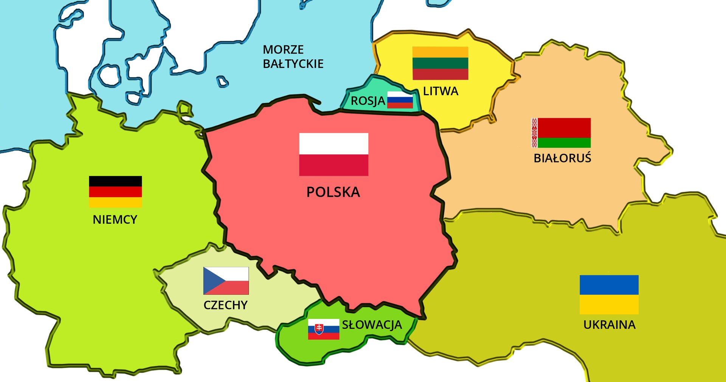

Praca domowa
- Proszę zapoznać się z tekstem z podręcznika i odpowiedzieć sobie na pytania: jaki przemysł wpłynął na to, ze Niemcy stały się potęgą gospodarczą i co powstało w miejsce kopalń hut?
https://flipbook.nowaera.pl/dokumenty/Flipbook/Geografia-planeta-nowa[RE][kl_6][pr_2019]/?_ga=2.94995487.20696632.1588243104-1752532.1585247113
- Zeszyt ćwiczeń, ćwiczenie 1 str.82. Jeśli nie macie ćwiczeń to poniżej są dwa zdjęcia, zróbcie pracę w zeszycie i prześlijcie.

